Week 3, Dag 2 Evenwijdige lijnen (Leerling versie 20221205)

► Als twee evenwijdige lijnen gesneden worden door een derde lijn, dan ontstaan er 8 hoeken ◄

Namen van de hoeken:
- 3, 4, 5, 6 heten: binnenhoeken
- 1, 2, 7, 8 heten: buitenhoeken
- 1, 4, 5, 8 heten: hoeken aan dezelfde kant van de snijlijn
(2,3,6,7 zijn ook hoeken aan dezelfde kant van de snijlijn)
- 1 en 5 heten: overeenkomstige hoeken
2 en 6 4 en 8 3 en 7 zijn ook overeenkomstige hoeken
- 4 en 6 heten: verwisselende binnenhoeken (3 en 5 zijn dat ook!!)
- 1 en 7 heten: verwisselende buitenhoeken (2 en 8 zijn dat ook!!)
- 4 en 5 heten: binnenhoeken aan dezelfde kant van de snijlijn
(3 en 6 zijn dat ook!!)
- 1 en 8 heten: buitenhoeken aan dezelfde kant van de snijlijn
(2 en 7 zijn dat ook!!)
Eigenschappen:
Wanneer twee evenwijdige lijnen gesneden worden door een derde dan zijn:
- overeenkomstige hoeken gelijk
- twee verwisselende binnenhoeken gelijk
- twee verwisselende buitenhoeken gelijk
- twee binnenhoeken aan dezelfde kant van de snijlijn samen 180˚
- twee buitenhoeken aan dezelfde kant van de snijlijn samen 180˚

Overhoor jezelf op de volgende bladzijde!!

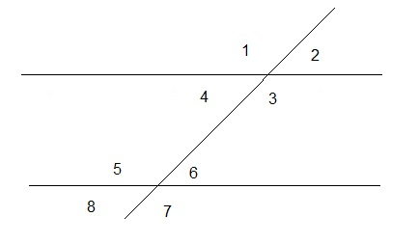

3, 4, 5, 6 heten…….

1, 2, 7, 8 heten…….

1, 4, 5, 8 en 2, 3, 6, 7 heten……

1 en 5, 2 en 6, 4 en 8 , 3 en 7 heten ……

4 en 6, 3 en 5 heten ………

Welke paren van hoeken zijn samen 180⁰?

Welke groepen van 4 hoeken zijn samen 360⁰

0-0-0-0-0

